Министерство науки и высшего образования Российской Федерации

ФГАОУ ВО «УрФУ имени первого Президента России Б.Н. Ельцина»

Институт радиоэлектроники и информационных технологий - РТФ

Лабораторная работа №1

**Основы работы с Docker и PostgreSQL**

по дисциплине «Разработка приложений»

Студент ___________________ Исаков А.А.

Группа РИМ-150950

Преподаватель ___________________ Кузьмин Д.И.

(подпись)

Екатеринбург 2025

# Исходные данные

Цель работы: освоить фундаментальные концепции и базовые операции Docker: создание образов, запуск контейнеров, управление ими, работа с сетями и томами. На практике закрепить навыки, запустив изолированную базу данных PostgreSQL и подключившись к ней извне.

Задачи:

1. Установить и проверить работу Docker.

2. Изучить базовые команды Docker.

3. Запустить контейнер с PostgreSQL в изолированном режиме.

4. Запустить контейнер с pgAdmin и подключить его к контейнеру с БД через сеть Docker.

5. Подключиться к БД из pgAdmin, создать схему и выполнить запросы.

6. Обеспечить сохранность данных БД с помощью томов Docker.

# Ход работы

## Установка и проверка Docker

Был установлен Docker, WSL, была проверена корректность установки.  
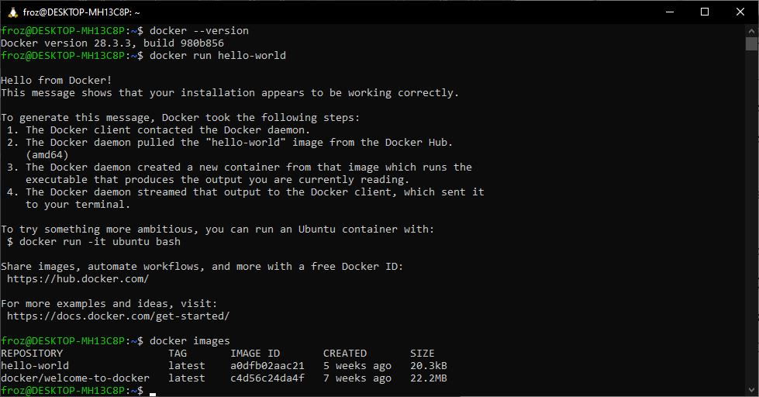

Рисунок 1 – Проверка корректности установки ПО

## Базовые команды Docker. Работа с образами и контейнерами.

Были просмотрены активные контейнеры в Docker  
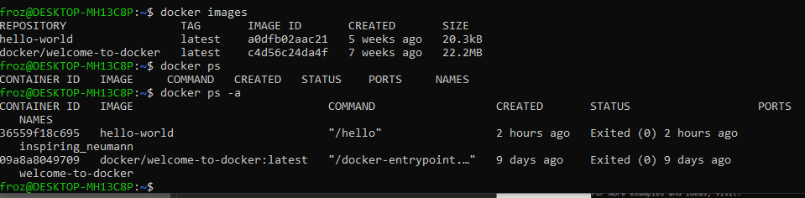

Рисунок 2 - Активные контейнеры

После этого был создан новый контейнер с Nginx и проверена его работоспособность. Порт пришлось изменить, т.к. порт 8080 был занят.

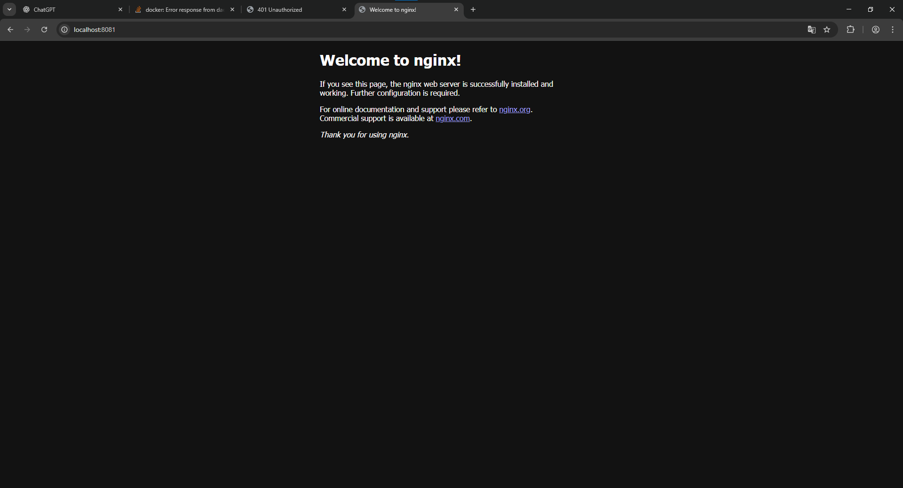

Рисунок 3 - Стартовая страница Nginx

После чего был успешно остановлен и удален ранее созданный контейнер.

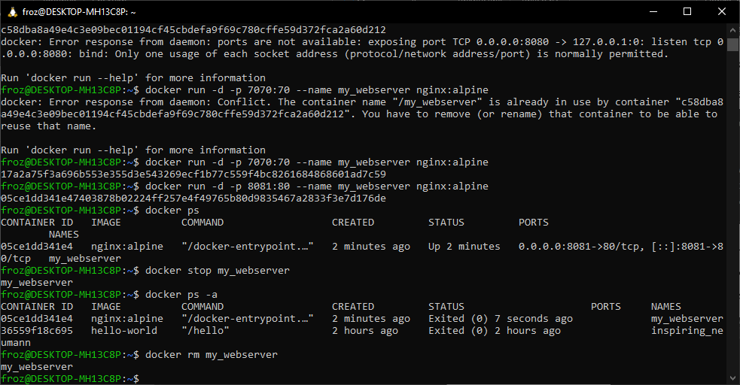

Рисунок 4 – Остановка и удаление контейнера

## Запуск PostgreSQL в контейнере

Был создан контейнер с PostgreSQL. Для запуска была автоматически скачана библиотека postgres.

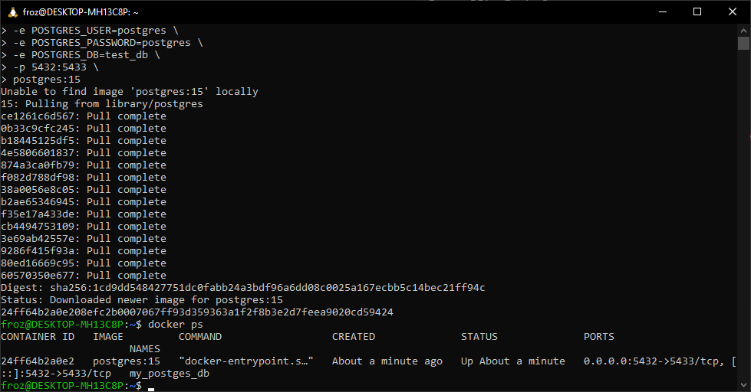

Рисунок 5 - Инициализация контейнера с БД

В БД была создана таблица с пользователями, добавлено 2 пользователя. Операция прошла успешно.

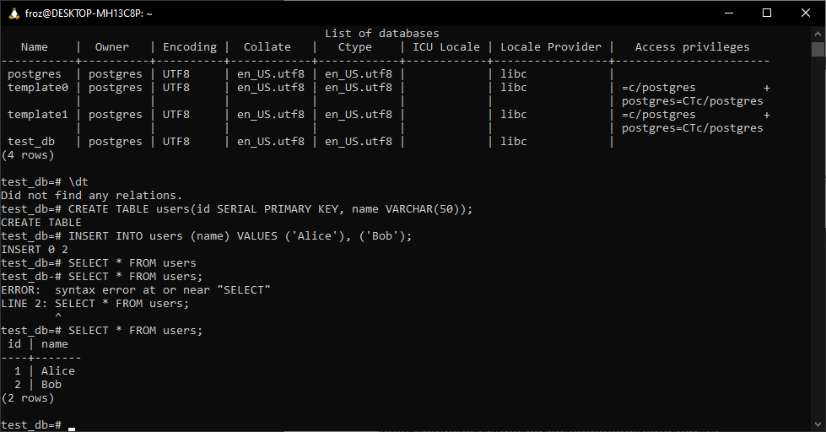

Рисунок 6 - Создание таблицы и добавление пользователей

## Подключение к БД через pgAdmin из второго контейнера

Была создана сеть докера, подключен контейнер с PostgreSQL, запущен pgAdmin. Автоматически была установлена библиотека pgAdmin.

Через web-интерфейс pgAdmin был настроен новый сервер, и через Query Tool выполнен запрос. Результат представлен на рисунке 7. БД была успешно подключена.

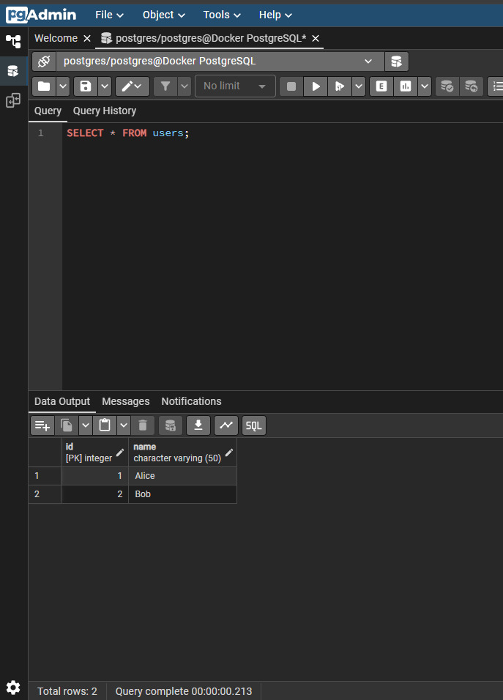

Рисунок 7 - Результат запроса

## Сохранение данных с помощью томом (Volumes)

Был удален ранее созданный контейнер с БД и запущен новый, с подключением тома. Проверена сохранность данных. После удаления прошлой БД в новой не было искомой таблицы. Она была создана заново, заполнены поля с именами.

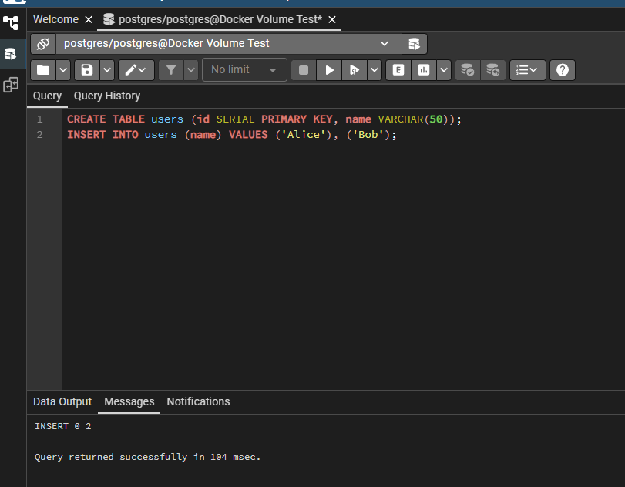

Рисунок 8 - Повторное создание таблицы

Таблица была успешно выведена.

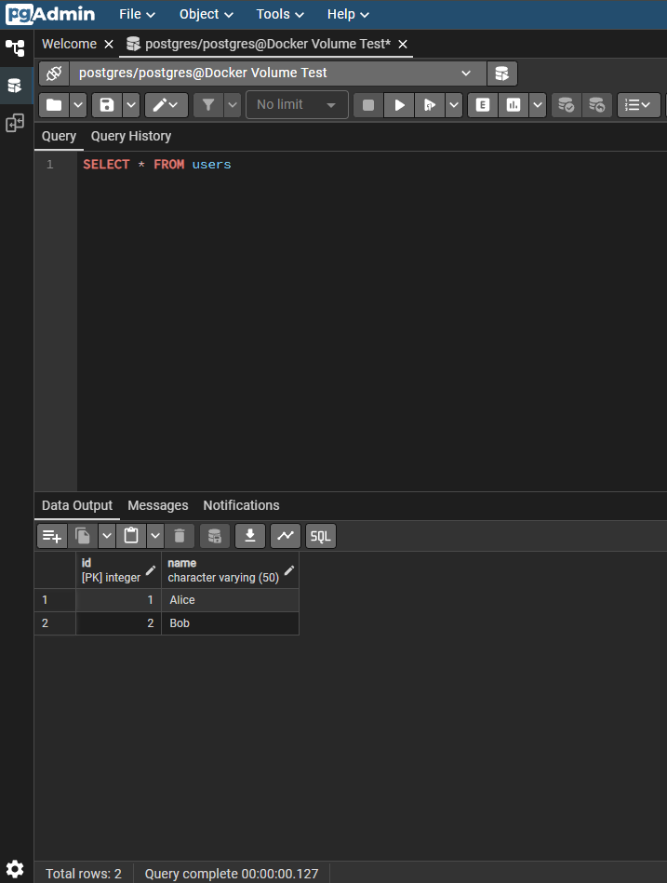

Рисунок 9 - Успешный вывод таблицы

После этого были перезапущены контейнеры с pgAdmin и Docker. БД сохранилась, значения не потерялись.

## Перенос конфигурации контейнеров в docker-compose.yaml

Был создан файл docker-compose.yaml и была проверена его работоспособность.

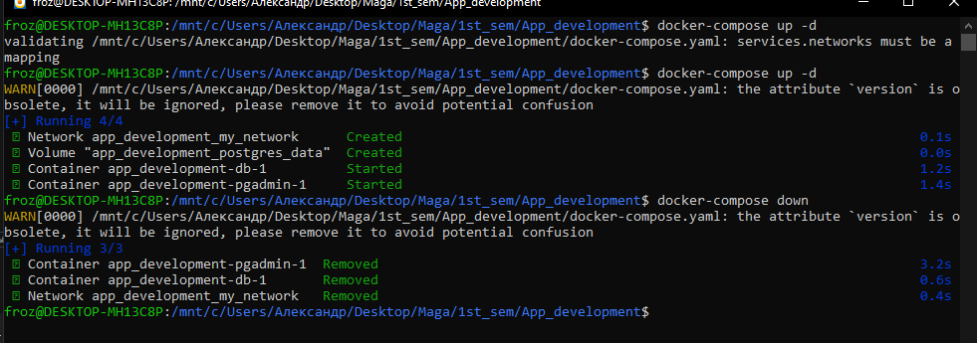

Рисунок 10 – Проверка корректности создания файла .yaml

# Ответы на вопросы

1. Docker — платформа для контейнеризации приложений (упаковка программы со всеми её зависимостями в изолированную среду)
2. Тома – средства постоянного хранения информации, сети – для соединения докер-контейнеров между собой.
3. Через команды docker exec\docker attach
4. pgAdmin нужен для администрирования и настройки СУБД PostgreSQL

# Вывод

В результате работы было проведено ознакомление с системой контейнеризации – докер. Были изучены основные команды, запущен контейнер с PostgreSQL и через pgAdmin (после подключения в единую сеть) было проведено подключение к этой БД, проверка работоспособности.

Был создан volume, который позволяет постоянно хранить данные, была проверена его работоспособность.

Был создан файл docker-compose.yaml – текстовый файл конфигурации. В контексте Docker он описывает, какие контейнеры нужно поднять, с какими настройками, сетями и томами.